Nombre ____________________ Fecha _________
Español 1B Ayudar al mundo
Repaso para la Prueba- Ayudar al mundo

Instrucciones: Lean las frases para determinar el servicio. Escriban las expresiones en español

- Yo voy a vender las galletas para _____________________ para donar dinero a la caridad.

- Una manera de ____________________ es limpiar las playas y recoger las latas, las bolsas de plástico y los envases.

- Para ayudar a la gente menos afortunada, puedes voluntar en _____________________. Alli puedes dar comida a las personas sin hogar.

- Yo tengo que poner la basura en _____________________.

- Las personas mayores que necesitan ayudar para cuidarse viven en ________________________________________.

- Necesito hacer _____________________. Es una cosa que dice donde debo gastar mi dinero.

- Me gustaría _______________ a los ancianos porque ellos necesitan ayuda.

- Es importante ______________________ las latas y las botellas de plastico para proteger el medio ambiente.

- Mi escuela recomienda hacer 30 horas de __________________________

_____________________ para ser miembro en la socieded de honor.

- Puedes __________________ dinero a muchas caridades, una caridad popular es la cruz roja.

Identifiquen las fotos:
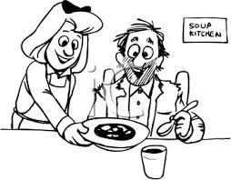
11.______________ 12. ________________ 13. ______________
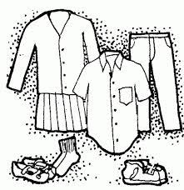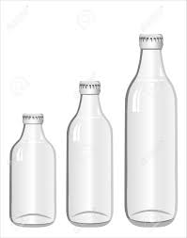
14.______________ 15. ________________ 16. ______________
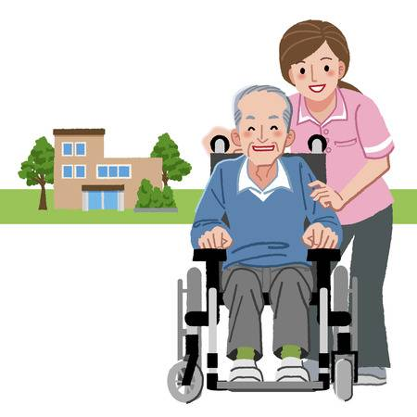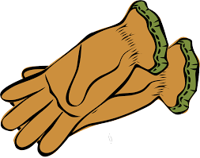
17.______________ 18. ________________ 19. ______________

20.______________ 21. ________________ 22. ______________

